顳骨解剖構造經驗心得分享之一

王懋哲

顳骨是全身骨頭之中解剖構造最為複雜的骨頭。顳骨之中有內耳(Otic capsule)、面神經、及許多重要的神經及血管。顳骨內還有許多大大小小的氣房(Air cells)，每個人顳骨氣化的程度都不相同，讓顳骨解剖構造更為變化多端，也讓我們在進行顳骨相關手術時要辨識重要解剖構造時更為困難。我們在進行顳骨相關手術(如中耳手術，乳突腔手術及側顱底手術)時，最怕傷到內耳造成全聾耳或是傷到面神經造成面神經麻痺。
我個人的心得是建議年輕醫師要瞭解並且熟記內耳(Otic capsule)與面神經的相對位置。因為不管病人顳骨氣化的程度如何，內耳(Otic capsule)與面神經的相對位置是不會改變的。手術時如果能確認內耳的某一部位，我們就能想像內耳的其他部分以及面神經的走向。如圖1中我們在乳突切除術時如果能辨認出側半規管，我們就大略可以知道後半規管及上半規管以及面神經的走向。側半規管在鼓竇(Antrum)的底部，氣化再差的顳骨絕大多數也會有鼓竇(Antrum)。因此辨認出側半規管再去找其他重要構造心中就可以有個底了。如圖2在中耳手術時我們應該很容易找到Promontary和圓窗(Round window)，如此我們就可以知道耳蝸的位置，我們就能想像內耳的其他部分如卵圓窗及三半規管的位置以及面神經的走向。
年輕醫師要瞭解並且熟記內耳(Otic capsule)與面神經的相對位置是學習顳骨解剖構造最重要的部分，搞清楚了才能減少手術時不可逆併發症發生的機會。小小心得提出來供大家參考。
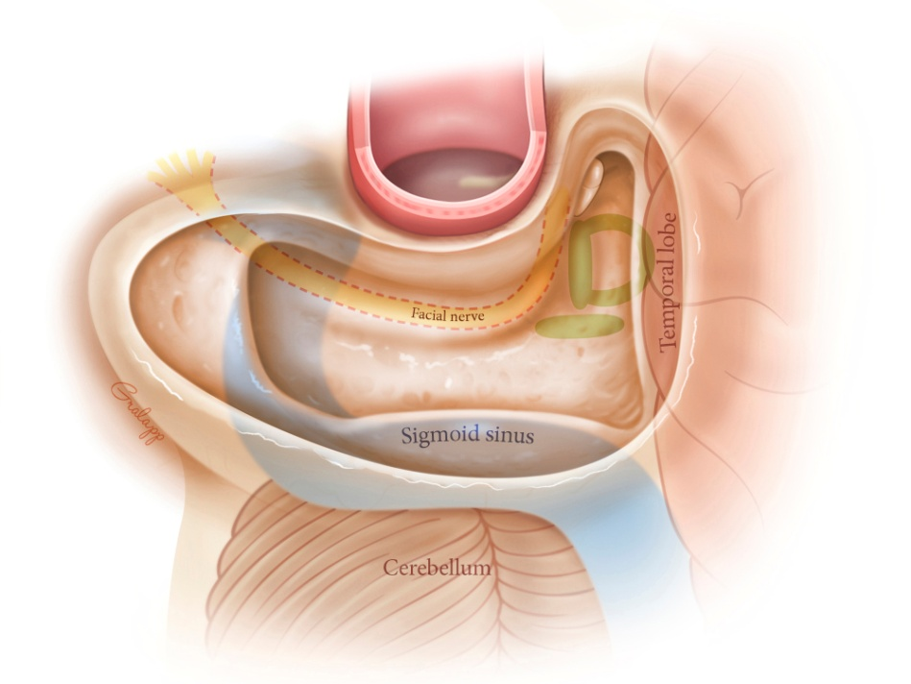圖1
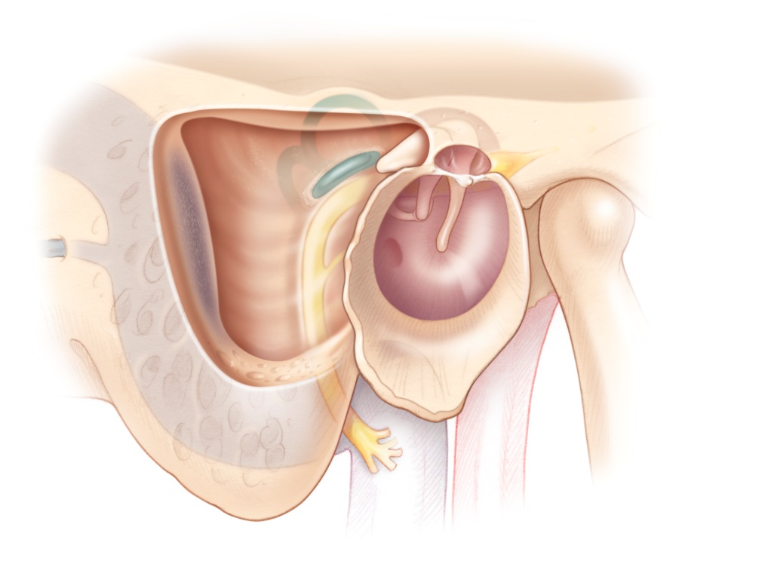圖2

